一 、 获取sip账号
使用“超管账号”登录极简云系统，在设置-呼叫中心-sip号-点击编辑查看账号密码
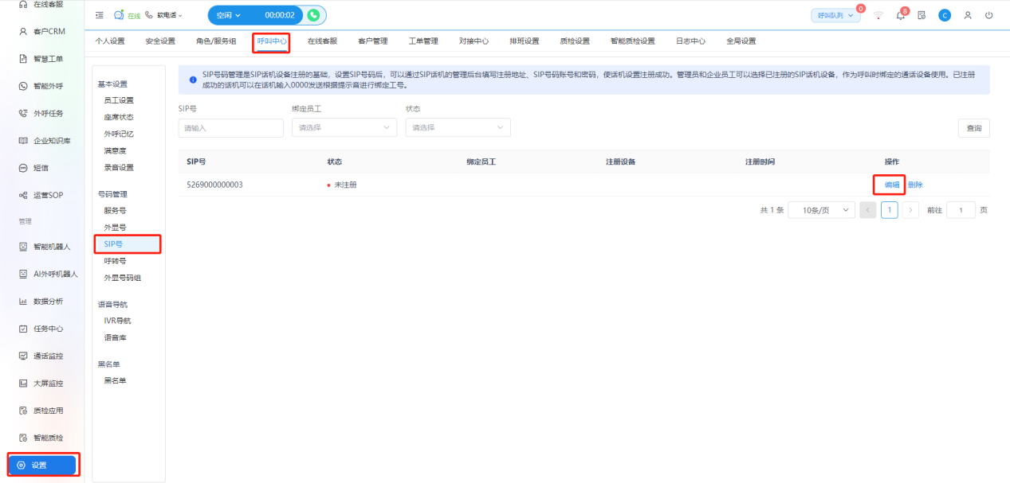

二、 IP话机注册配置
式例IP话机为方位（其他品牌IP话机配置类似）
- IP话机保证通电联网
- 查阅电话机说明书，在IP话机对应的网络状态见，来查看话机的IP地址，使用网页浏览器（火狐，ie，chrome等）.输入ip访问及以管理员身份登录该地址
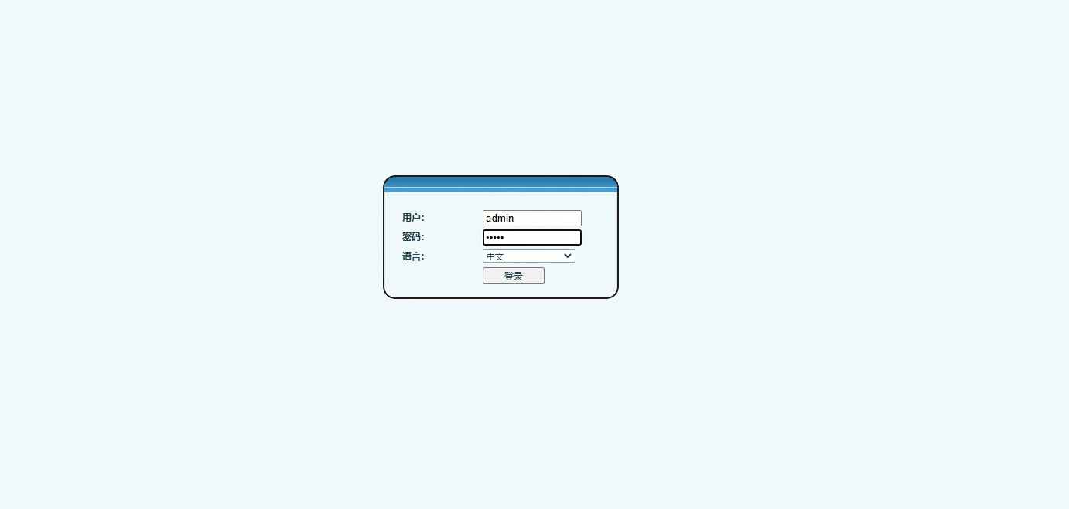
- 进⾏SIP注册和账号配置
按照如下截图，填好注册服务器地址，端口，账号密码
webrtc.useasy.cn，端口39443
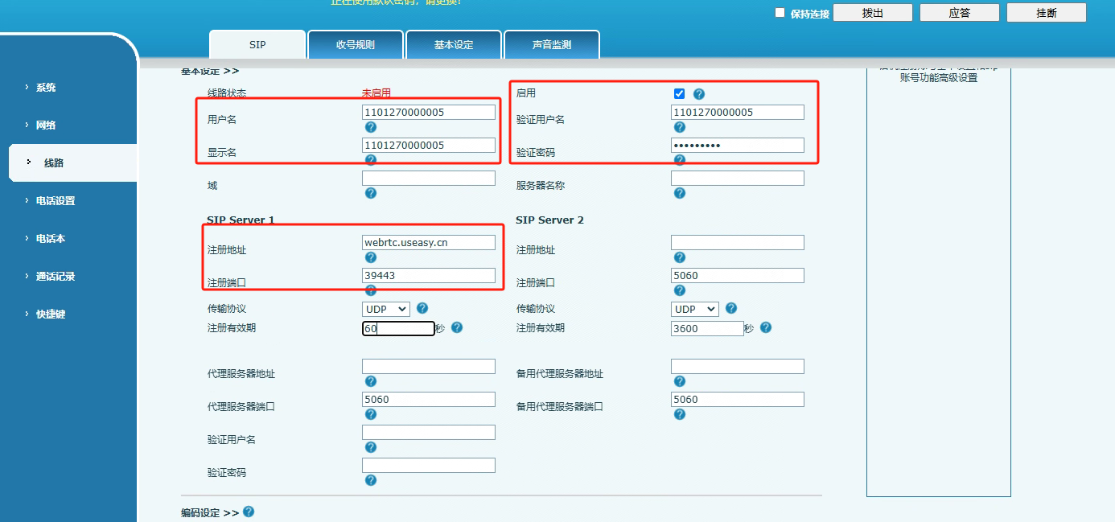

- 点击保存，完成IP话机注册配置工作

